Plan de Iteración
Fase [Construcción], Iteración [3]

GRCU Manager
Gestión de Requerimientos y Casos de Uso

4 BYTES
ALVAREZ, Abril
BUTTERFIELD, Nicolas
CARRANZA, Cristian
GAGNA, Martina

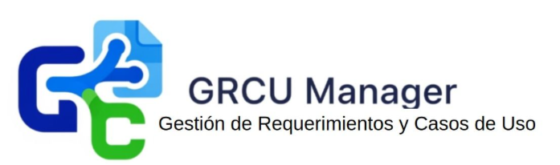
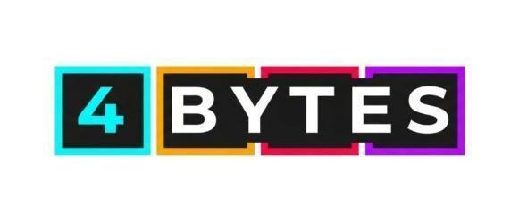

Contenido
Introducción 3
Propósito 3
Referencias 3
Objetivos 3
Criterios de Evaluación 3
Elementos de la Línea Base 4
Planificación 4
Casos de Uso y Escenarios 5
Recursos 6
Evaluación [Fecha] 6
Objetivos Alcanzados 6
Objetivos No Alcanzados 6
Elementos incluidos en la Línea Base 6
Conclusión 6
Estado del repositorio 7

Plan de Iteración

Introducción
El presente documento constituye el Plan de Iteración correspondiente a la Fase de Construcción Iteración 1 del proyecto GRCU Manager. Su finalidad es detallar la planificación estimada de actividades, recursos y casos de uso que serán abordados en esta iteración, así como los criterios de evaluación que permitirán verificar el cumplimiento de los objetivos propuestos.

Propósito
Este documento tiene como objetivo detallar las actividades que serán llevadas a cabo durante la iteración, como así también establecer los criterios fundamentales de evaluación que se deberían tener en consideración al momento de finalizar esta etapa.

Referencias
- Plan de Iteración
- Gestión de Riesgos
- Estimación
- Modelo de Casos de Uso
- Modelo de Datos
- Plan de Pruebas

Objetivos

Criterios de Evaluación
Al finalizar la Iteración 3 (8/11/2025 al 14/11/2025) se deberán haber alcanzado los siguientes objetivos:

- Plan de Iteración
- Estimación
- Gestión de Riesgos
- Diseño Casos de Uso III
- Especificación Casos de Uso III
- Implementación Casos de Uso III
- Ejecución Casos de Prueba III
- Inicio Manual de Usuario
- Inicio manual de Instalación
- Presentación CU y software integrado
- Actualización Modelo de Diseño

El cumplimiento de estos entregables será la base para dar por concluida la iteración. Las tareas no cumplidas deberán ser replanificadas en la siguiente.

Elementos de la Línea Base
En esta iteración deberán completarse los siguientes elementos de la línea base:
- Plan de Iteración
- Estimación
- Gestión de Riesgos
- Diseño Casos de Uso III
- Especificación Casos de Uso III
- Implementación Casos de Uso III
- Ejecución Casos de Prueba III
- Inicio Manual de Usuario
- Inicio manual de Instalación
- Presentación CU y software integrado
- Actualización Modelo de Diseño

Planificación
Nombre de la Tarea | Inicio | Fin | Responsable
Reunión equipo para reorganizar tareas y coordinar | 07/11 | 07/11 | Todo el equipo
Ejecución Pruebas Pendientes CU 15 (tanda I) | 08/11 | 08/11 | Carranza
Ejecución Pruebas Pendientes CU 08 (tanda II | 08/11 | 08/11 | Gagna
Ejecución Pruebas Pendientes CU 10 (tanda II | 08/11 | 08/11 | Alvarez
Ejecución Pruebas Pendientes CU 11 (tanda II | 08/11 | 08/11 | Gagna
Especificación de Caso de Uso 13 | 09/11 | 09/11 | Carranza
Especificación de Caso de Uso 14 | 09/11 | 09/11 | Gagna
Especificación de Caso de Uso 16 | 09/11 | 09/11 | Alvarez
Inicio Manual de Usuario | 08/11 | 08/11 | Gagna
Inicio Manual de Instalación | 08/11 | 08/11 | Alvarez
Reunión equipo para revisión y repriorización semanal | 09/11 | 09/11 | Todo el equipo
Corrección Casos de prueba | 08/11 | 08/11 | Butterfield
Corrección Casos de prueba | 09/11 | 09/11 | Butterfield
Corrección Casos de prueba | 10/11 | 10/11 | Carranza
Corrección Casos de prueba | 11/11 | 11/11 | Carranza
Inicio Manual de Usuario | 10/11 | 10/11 | Gagna
Inicio Manual de Instalación | 10/11 | 10/11 | Alvarez
Reunión de equipo | 11/11 | 11/11 | Todo el equipo
Entregables + Presentación 22 | 11/11 | 11/11 | Todo el equipo
Reunión equipo para reorganizar tareas y coordinar | 11/11 | 11/11 | Todo el equipo
Implementación CU 13 y CU 14 | 11/11 | 11/11 | Butterfield
Implementación CU 16 | 11/11 | 11/11 | Carranza
Ejecución pruebas CU 13 | 12/11 | 12/11 | Carranza
Ejecución pruebas CU 14 | 12/11 | 12/11 | Alvarez
Ejecución pruebas CU 16 | 12/11 | 12/11 | Gagna
Corrección Casos de prueba CU 13 | 13/11 | 13/11 | Butterfield
Corrección Casos de prueba CU 14 | 13/11 | 13/11 | Butterfield
Corrección Casos de prueba CU 16 | 13/11 | 13/11 | Carranza
Reunión de equipo | 14/11 | 14/11 | Todo el equipo
Entregables + Presentación 22 | 14/11 | 14/11 | Todo el equipo

Casos de Uso y Escenarios

Código | Nombre del Caso de Uso | Escenarios contemplados en la Iteración 2
CU13 | Comentar requerimiento | Escenario 1: Registrar, editar o eliminar comentarios asociados a requerimientos
CU14 | Adjuntar archivos al comentario | Escenario 2: Cargar y visualizar archivos complementarios (PDF, imágenes, etc.) vinculados a requerimientos o casos de uso.
CU16 | Generar informe | Escenario 3: Exportar documentación consolidada del proyecto (requerimientos, casos de uso, trazabilidad) en formato PDF o Excel.

Recursos
Para el desarrollo de las actividades planificadas en esta iteración se utilizarán:
Equipos informáticos propios de los integrantes del equipo 4BYTES.
- Conexión a internet para la comunicación y el acceso a herramientas colaborativas.
- Software libre seleccionado por el equipo: PostgreSQL, VS Code, PHP, phpMyAdmin, Lucidchart/Draw.io, entre otros.
- Herramienta Vesta Risk Manager provista por la UNPA-UARG, utilizada para la gestión de riesgos.

Resumen de riesgos

Mitigación

Tarea
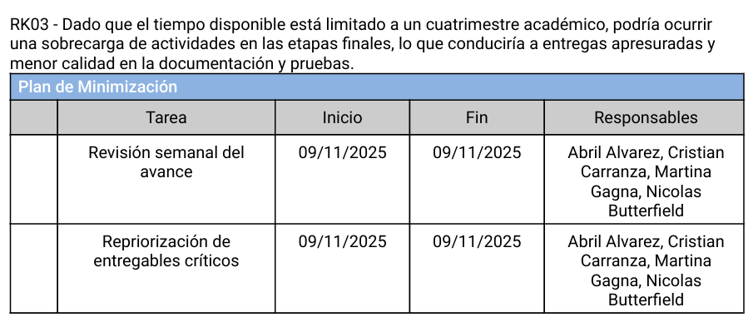
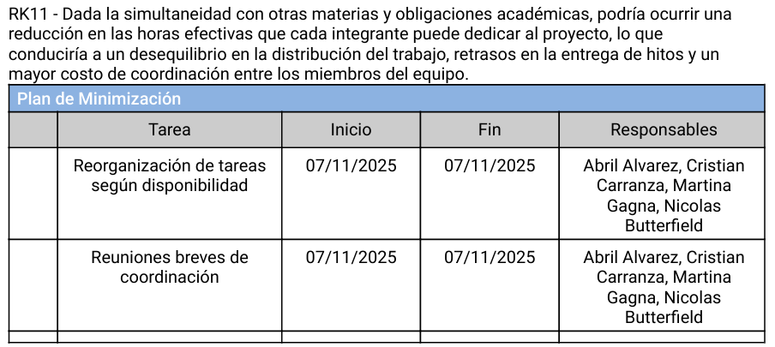

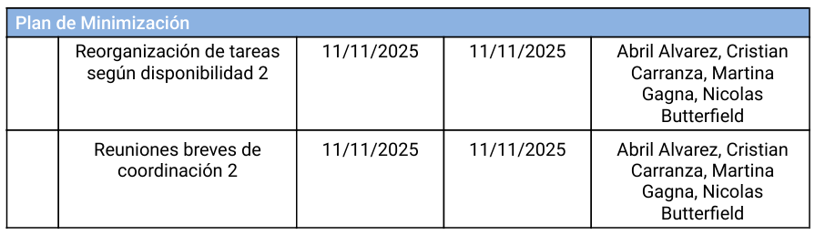

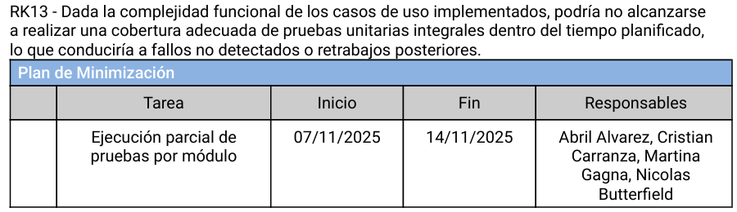

Evaluación [14/11/2025]

Objetivos Alcanzados
Se alcanzaron todos los objetivos para esta iteración

Objetivos No Alcanzados

Elementos incluidos en la Línea Base
En esta iteración se ingresaron los siguientes elementos a la línea base:
- Plan de Iteración
- Estimación
- Gestión de Riesgos
- Diseño Casos de Uso III
- Especificación Casos de Uso III
- Implementación Casos de Uso III
- Ejecución Casos de Prueba III
- Inicio Manual de Usuario
- Inicio manual de Instalación
- Presentación CU y software integrado
- Actualización Modelo de Diseño

Conclusión
La Iteración 3 se completó satisfactoriamente, cumpliendo todos los objetivos planificados y consolidando el diseño, la especificación, la implementación y las pruebas de la tercera tanda de casos de uso (CU-13, CU-14 y CU-16). Además, se avanzó en el inicio del Manual de Usuario y del Manual de Instalación, y se actualizó el Modelo de Diseño junto con la integración del software para la presentación final. El equipo mantuvo una organización estable, alcanzó los entregables previstos y dejó la base preparada para la siguiente etapa del proyecto.

Estado del repositorio
Commit: 149

